**Конспект образовательной деятельности по художественно-эстетическому развитию в старшей логопедической группе " В наших северных горах добывают апатит".**

**Программное содержание:**

1.Учить детей отображать в работе знания, полученные на занятиях по познавательному развитию.

2. Вызвать интерес к созданию Хибинских гор путём сминания бумаги.

3.Учить использовать разнообразный технический материал.

4. Закреплять умение выполнять аппликацию по образцу, из отдельных частей, пользуясь шаблонами.

5. Упражняться  в работе с клеем и ножницами, закреплять умение наклеивать готовые детали на лист бумаги, правильно, располагая их в пространстве и относительно друг друга.

6.Закреплять словарь по лексической теме "Наш край", продолжать развивать способность слитного и осмыслённого высказывания согласно вопросам педагога.

7.Формировать представление о родном крае; продолжать воспитывать у детей патриотические чувства к малой родине.

8.Разширять кругозор детей, воспитывать любознательность, терпение и усидчивость.

9. Вызвать желание прийти на помощь другому и довести начатое дело до конца.

**Предварительная работа:**

-рассматривание иллюстраций, картин, разнообразных репродукций и вырезок из газет, содержащих необходимые исторические факты и события об истории родного края;

-чтение художественной литературы о родном крае;

-беседы по темам: "Природа нашего края","Транспорт","Кем работают папы", "Что добывают в Хибинских горах" и т.д.

-учить детей обводить геометрические фигуры по шаблонам, вырезать их и составлять предметные картинки.

**Материал:**

-фотографии с изображением гор;

-листы коричневой бумаги А-4 по кол-ву детей;

-трафарет гор по кол-ву детей;

-кисточки для рисования по кол-ву детей;

-белая гуашь;

-ножницы по кол-ву детей;

-клей-карандаш по кол-ву детей;

-шаблоны геометрических фигур или сделанные заранее заготовки деталей для грузовой машины.

Воспитатель предлагает детям встать полукругом и отгадать загадку:

Вся в вершинах эта местность

Для людей не робких.

Здесь туристам интересно

Вверх идти по тропке.

(Горы)

Воспитатель внимательно слушает ответы детей. "Правильно- это горы."

Предлагает детям рассмотреть фотографии с изображением гор. Задаёт детям вопрос:

- Ребята, а какие бывают горы? (большие и маленькие, со снежными вершинами, с водопадами, покрытые лесами и т.д.)

Воспитатель:

- Дети, мы с вами рассмотрели фотографии разных гор, но в этой коллекции нет наши, северных . Как они называются? (Хибины). А, у нас нет фотоаппарата, чтобы их сфотографировать. Что же делать? ( ответы детей). Правильно, давайте их изобразим. Я вас сейчас научу. А для того, чтобы у вас все получилось, давайте подготовим ваши ручки:

Вот помощники мои, - поворачиваем кистями вверх, вниз  
Их как хочешь поверни. - круговые движения кистями рук  
Раз, два, три, четыре, пять. *- поочерёдно загибать пальчики на руках*  
Постучали, повертели - хлопаем в ладоши  
И работать захотели - *сгибать пальчики в кулачок и разгибать.*

Этапы работы:

1.Берем лист коричневой бумаги и сминаем её в ком.

2.Разворачиваем бумагу. но не разглаживаем.

3.С помощью кисточки наносим белую краску по сгибам.

1.[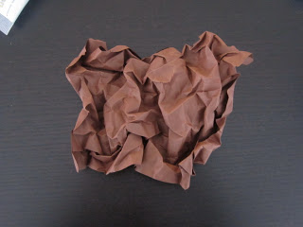](http://2.bp.blogspot.com/-YaXRko9ZTS8/T_-5jXqs1yI/AAAAAAAAAww/XmO37jp_97w/s1600/80649795_large_3671601_IMG_0815.jpg) 2. [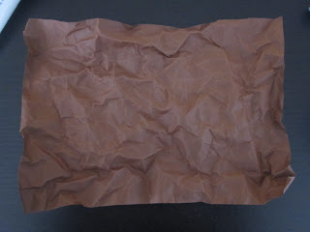](http://3.bp.blogspot.com/-xUK5xQi4oOs/T_-5tSZ3q8I/AAAAAAAAAw4/jsikBwuj_uM/s1600/80649796_large_3671601_IMG_0816.jpg) 3. [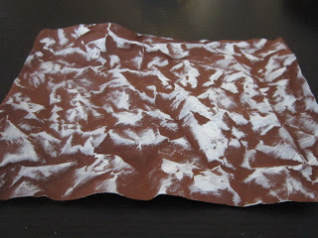](http://1.bp.blogspot.com/-tIT5pOjDAMY/T_-59FiOndI/AAAAAAAAAxI/kArmiHNkkRs/s1600/80649798_large_3671601_IMG_0820.jpg)

4.Ждём, когда краска полностью высохнет.

5.Обводим трафарет и вырезаем.

6.Наклеиваем с помощью клея или двустороннего скотча.

[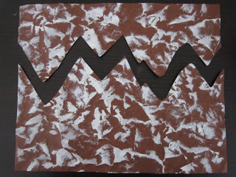](http://1.bp.blogspot.com/-GBmv9N82gn8/T_-6PbstEqI/AAAAAAAAAxY/GJEGJ8dBpQo/s1600/80649800_large_3671601_IMG_0827.jpg)

Воспитатель вместе с детьми любуется получившимися горами.

Воспитатель:

-Дети, а кто знает, какой камень добывают в Хибинских горах? (апатит).

-Каким образом апатит доставляют на фабрику? ( на грузовых машинах).

Мощный транспорт - грузовик - Воспитатель показывает образец пред-  
Тяжести возить привык.  стоящей работы.  
Для чего машине кузов?   
Чтобы в нем возили грузы.

Воспитатель:А сейчас, давайте сделаем грузовую машину, которая называется КАМАЗ. Он повезёт апатит на фабрику (заготовки деталей можно сделать заранее, а на занятие только выложить и приклеить).

На столе разложены трафареты геометрических фигур, заготовки цветной бумаги, дети и воспитатель называют составные части грузового автомобиля (кабина, кузов, окно, колёса). Дети делают аппликацию по этапам: сначала рисуют с помощью трафарета составные части машины. Затем вырезают заготовки и располагают их на листе с горами, после чего приклеивают детали с помощью клея.

Этапы работы:

*Рассматривание и анализ образца.*

Посмотрите, из каких деталей состоит автомобиль? (перечисляют)

*Изготовление деталей машины.*

- Прикладывайте шаблон к изнаночной стороне листа, совмещая ближе к краю. (Обвести все детали).

*Вырезывание деталей.*

- Перед вырезанием вспомним правила работы с ножницами.

1. Передавай ножницы кольцами вперёд.

2. Не размахивай ими.

3. Вырезая, поворачиваем бумагу, а не ножницы.

*Расположение деталей на основе.*

Глядя на образец, располагаем все детали машины.

*Наклеивание деталей.*

С чего начинаем? Что затем?(дети отвечают воспитателю)

Вы можете проявить фантазию и дополнить работу(груз в машине, солнце, небо).

*Выставка работ.*

В конце занятия все работы воспитатель прикрепляет на магнитную доску. Вместе с детьми любуются получившимися работами , воспитатель хвалит детей за старание, терпение и трудолюбие.